营运部发【2018】049号 签发人：李坚
关于企健网刷卡的通知
各门店：
现在企健网系统对接已经全部完毕，3月23日已经可以正式刷卡。现对企健网刷卡事宜做以下通知。
一、停止使用仁和国康收款方式细则：
- 仁和国康卡现在全部使用“企健网”这个收款方式进行销售下账。
- 仁和国康卡收款方式正式停用。门店不得在收款方式“仁和国康卡”栏录入任何数据。
3、请门店自行办理网络卡的尽快到移动或者电信营业厅办理取消手续，4月起不再处理此类报账。
二、企健网收款方式的使用流程：
- 企健网卡样如图，卡片上标注有企健网（部分卡片会有芯片）。
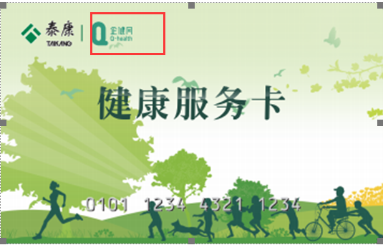

- 客户使用企健网健康服务卡下账方式和亿保直赔下账方式一样。
- 企健网卡购买产品有一定要求某些保健品或者贵细产品无法下账销售，出现此类情况请下账可以销售的产品，将收款金额下够，然后联系片区主管进行账务处理。
- 企健网和亿保直赔一样，如果勾原单退货，会将金额退回到顾客卡上，所以请门店谨慎处理。
- 如何区分企健网卡和以前的泰康卡
- 卡片上有企健网标识，则使用企健网收款方式。
- 卡片为蓝色并且卡片上有太极大药房的logo，则使用泰康卡收款方式的。
主题词： 企健网 通报 太极大药房营运部 2018年3月26日印发
打印：刘美玲 核对：谭莉杨

